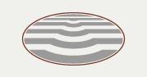  РАСУДМ | 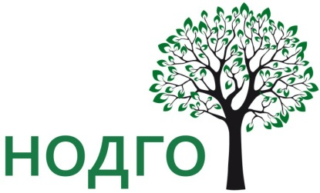  Общие усилия во благо детей! |   ННПЦ ДГОИ им. Дмитрия Рогачева | 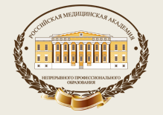

Регистрационная форма участника
3-й научно-практической конференции «Актуальные вопросы ультразвуковой диагностики в детской хирургии, онкологии и гематологии»
Это регистрационная форма!
Проживание и проезд не оплачиваются!

Даты проведения: 13 апреля 2017 г.

№ | Фамилия, имя, отчество | Ученая степень, ученое звание | Город, регион, страна | Организация, должность | Членство в НОДГО (да/нет) | Рабочий адрес, контактный телефон | Электронная почта
3-я научно-практическая конференция «Актуальные вопросы ультразвуковой диагностики в детской хирургии, онкологии и гематологии»
1
2
3
4
5

Обязательно указывайте контактный телефон!
Регистрационную форму необходимо выслать в адрес НОДГО по электронной почте info@nodgo.org до 6 апреля 2017 г.
*-Указать желаемую тематику представления клинического случая

